บทที่ 3
การออกแบบโครงสร้างและการพัฒนาระบบ

แนวคิด

ในระบบเครือข่ายทั่วไปนั้นจะมีการแบ่งโซนในการใช้งานออกเป็น 3 โซนคือ เครือข่ายภายใน เครือข่ายภายนอก และ เครือข่าย DMZ เพื่อใช้ในการแบ่งแยกลักษณะของโฮสต์และความน่าเชื่อถือของโฮสต์นั้นๆ ซึ่งในแต่ละโซนก็จะมีการใช้งานไฟร์วอลในแต่ละประเภทที่แตกต่างกันเพื่อความเหมาะสมในการใช้งานสำหรับโฮสต์แต่ละประเภท เช่น เครือข่ายภายในโฮสต์ที่ทำงานอยู่ในส่วนนี้จะมีมากมายเพราะอาจเป็นเครื่องของพนักงานแต่ละคนทำให้ความต้องการในการใช้งานไฟร์วอลนั้นต่างกันไฟร์วอลที่ใช้งานจึงควรที่จะเป็นเพอร์ซันนอลไฟร์วอล ในส่วนของเกตเวย์หรือทางเชื่อมต่อระหว่างโซนนั้นก็ควรที่จะมีเกตเวย์ไฟร์วอลติดตั้งอยู่เพื่อทำการกรองแพ็กเก็ตที่ผ่านเข้าออกในแต่ละโซน และในส่วนของเครือข่าย DMZ ซึ่งเป็นที่อยู่ของเครื่องเว็บเซิร์ฟเวอร์ก็อาจจะมีการติดตั้งซีเคียวรีเวิร์สเว็บพร็อกซี่เพื่อใช้ในการป้องกันการเข้าถึงหรือการโจมตีที่ไม่หวังดีต่อเครื่องเว็บเซิร์ฟเวอร์
จะเห็นได้ว่าในระบบเครือข่ายหนึ่งๆมีการใช้งานไฟร์วอลหลายประเภทที่มีหน้าที่แตกต่างกันทำให้การจัดการกับกฎที่จะใช้กับไฟร์วอลในส่วนต่างๆนั้นทำได้ยาก เพราะต้องมีการคำนึงถึงกฎของไฟร์วอลในส่วนอื่นๆที่มีความเกี่ยวข้องกัน ซึ่งถ้ามีการติดตั้งไฟร์วอลในหลายตำแหน่งเช่น พวกเพอร์ซันไฟร์วอลก็จะต้องทำการกำหนดกฎใหม่ทุกครั้งที่ทำการติดตั้งใหม่ จึงได้มีความคิดที่จะเพิ่มความสามารถในการกำหนดกฎให้กับเพอร์ซันนอลไฟร์วอล และเกตเวย์ไฟร์วอล จากส่วนกลางเพียงจุดเดียว เพื่อความสะดวกในการควบคุมและจัดการกับระบบเครือข่าย
ในปัจจุบันนี้มีการนำระบบไดเรกทอรีเซอร์วิสมาใช้ในองค์กรมากยิ่งขึ้นเพราะมีความง่ายในการควบคุม จัดการ และเก็บข้อมูลของผู้ใช้ อีกทั้งยังมีการพิสูจน์ตน (Authentication) ก่อนที่จะเข้าใช้งานทรัพยากรของระบบ และมีมาตรการ การรักษาความปลอดภัยข้อมูลของระบบที่มีประสิทธิภาพ จึงได้นำคุณสมบัติของ แอ็คทีฟไดเร็คทอรี่ในวินโดวส์เซิร์ฟเวอร์ 2003 มาเพิ่มความสามารถเพื่อใช้ในการควบคุมกฎของไฟร์วอล และ ใช้ในการเก็บล็อกลงในฐานข้อมูล จากเครื่องลูกข่ายที่อยู่ภายในโดเมนคอนโทรเลอร์เดียวกัน ทำให้สามารถควบคุมการทำงานของไฟร์วอลได้ที่จุดศูนย์กลางเพียงจุดเดียว ซึ่งหากมีการโจมตีเกิดขึ้นนั้นสามารถเก็บผลจากการโจมตีได้ เพื่อรวบรวมเข้าด้วยกันให้สามารถนำมาวิเคราะห์กฎที่ จะเพิ่มเข้าไปได้อย่างเหมาะสมทำให้ระบบ มีความปลอดภัยยิ่งขึ้น
จากที่ได้กล่าวมาข้างต้นทำให้เกิดแนวความคิดสร้างชุดโปรแกรมเน็ตเวิร์กไฟร์วอลที่มีความสามารถดังนี้
- เพอร์ซันนอลไฟร์วอลที่สามารถป้องกันการโจมตีได้ตามกฎที่ได้รับจากส่วนกลาง พร้อมทั้งมีระบบตรวจจับผู้บุกรุกทำงาน และสามารถจัดเก็บล็อกไฟล์ที่ผิดปกติไว้ที่ฐานข้อมูลของเครื่องส่วนกลางได้
- เกตเวย์ไฟร์วอลที่สามารถกรองแพ็กเก็ตที่ผ่านเข้าออกเครือข่ายได้ตามกฎที่ได้รับจากส่วนกลาง และสามารถจัดเก็บล็อกไฟล์ที่ผิดปกติไว้ที่ฐานข้อมูลของเครื่องส่วนกลางได้
- รีเวิร์สเว็บพร็อกซี่ที่สามารถป้องกันการโจมตีและการเข้าถึงเว็บเซิร์ฟเวอร์ได้โดยตรง และสามารถจัดเก็บล็อกไฟล์ที่ผิดปกติไว้ที่ฐานข้อมูลส่วนกลางได้เช่นเดียวกัน

จากแนวคิดนี้ทำให้สามารถแบ่งโปรแกรมการทำงานออกเป็น 5 ส่วนดังนี้คือ
- ไฟร์สเตชั่น (FireStation)
ออกแบบให้ทำหน้าที่ในการกำหนดกฎของเกตเวย์ไฟร์วอลและเพอร์ซันนอล ไฟร์วอล ซึ่งกฎของเพอร์ซันนอลไฟร์วอลสามารถที่จะกำหนดกฎให้กับกลุ่มผู้ใช้และผู้ใช้แต่ละคนได้
- ไฟร์อลาร์ม (FireAlarm)
ออกแบบให้เป็นเพอร์ซันนอลไฟร์วอลทำหน้าที่ป้องกันการโจมตีได้ตามกฎที่รับมาจากไฟร์สเตชั่นได้อย่างถูกต้องและเมื่อมีการบุกรุกจะส่งข้อมูลการบุกรุกกลับไปที่เครื่องแม่ข่าย
- ไฟร์สกรีน (FireScreen)
ออกแบบให้เป็นเกตเวย์ไฟร์วอลทำหน้าที่ป้องกันการโจมตีได้ตามกฎที่รับมาจากเครื่องไฟร์สเตชั่นได้อย่างถูกต้องและเมื่อมีการบุกรุกจะส่งข้อมูลการบุกรุกกลับไปที่เครื่องแม่ข่าย
- ไฟร์เบรก (FireBreak)
ออกแบบให้เป็นโปรแกรมซีเคียวรีเวิร์สเว็บพร็อกซี่สำหรับเพิ่มความปลอดภัยให้กับเว็บเซิร์ฟเวอร์ซึ่งอยู่ภายในโซน DMZ มีความสามารถตรวจจับผู้บุกรุกในระดับแอพพลิเคชั่น และเมื่อมีการบุกรุกจะส่งข้อมูลการบุกรุกกลับไปที่เครื่องแม่ข่าย
- ล็อกมอนิเตอร์ (LogMonitor)
ออกแบบให้รับรายละเอียดการโจมตีจากเครื่องลูกข่ายที่อยู่ในระบบ และจัดการเกี่ยวกับ
การนำล็อกไฟล์จากฐานข้อมูลขึ้นมาแสดงผล

โครงสร้างระบบ

จากแนวคิดข้างต้นสามารถนำชุดโปรแกรมเน็ตเวิร์กไฟร์วอลนี้มาใช้กับระบบเครือข่ายได้ดังรูปที่ 3.1 คือโปรแกรมไฟร์สเตชั่น, ไฟร์เบรก และล็อกมอนิเตอร์จะถูกวางอยู่ในโซน DMZ โปรแกรมไฟร์อลาร์มจะถูกติดตั้งอยู่ในโซนของเครือข่ายภายในที่เครื่องลูกข่ายต่างๆ ที่อยู่ในโดเมนคอนโทรเลอร์ของเครื่องไฟร์สเตชั่น และโปรแกรมไฟร์สกรีนจะถูกติดตั้งอยู่ที่เครื่องที่ทำหน้าที่เป็นเกตเวย์ของระบบเครือข่าย

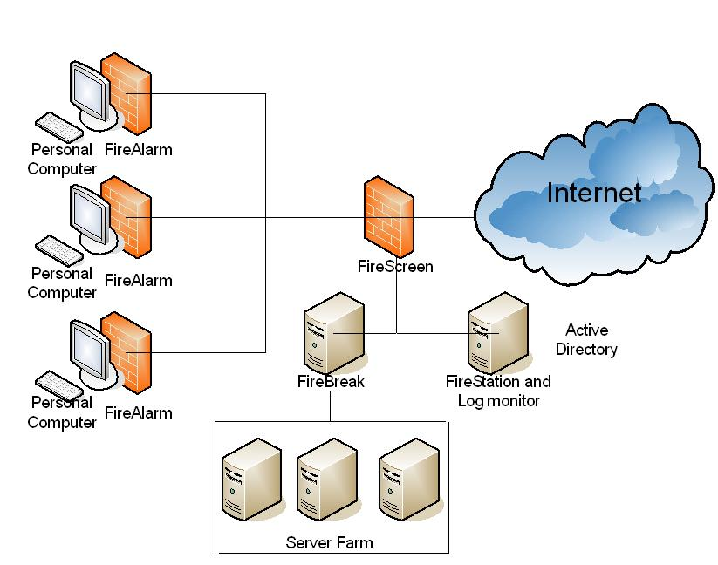

รูปที่ 3.1 ระบบเครือข่ายที่มีการติดตั้งชุดโปรแกรมเน็ตเวิร์กไฟร์วอล

